[动图为证？南京市第一医院副院长Junjie Zhang（音译：张俊杰）团队论文重复图像被讨论，背后有国自然基金支持](https://mp.weixin.qq.com/s?__biz=Mzk3NTcyMjQ5NA==&mid=2247485073&idx=2&sn=3c7d6426eb93d3d735349fe0e880826c)

清风编辑部[清风学术](javascript:void(0);)2025-04-24 08:04:12北京

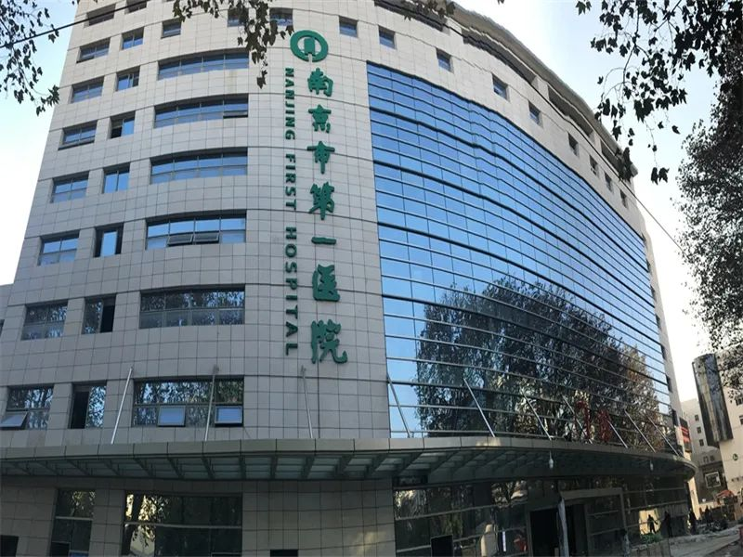

2019年6月17日，一篇题为：Oscillatory Shear Stress Induces Oxidative Stress via TLR4 Activation in Endothelial Cells（振荡剪切应力通过内皮细胞中TLR4激活诱导氧化应激）的论文在《Mediators of Inflammation》期刊发表，论文DOI：10.1155/2019/7162976。

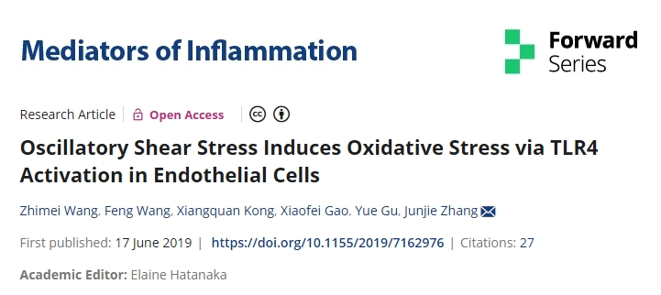

2025年4月，在Pupbeer学术监督平台上，国际知名学术打假人Carex kauaiensis对该论文提出质疑，认为存在图像重复。

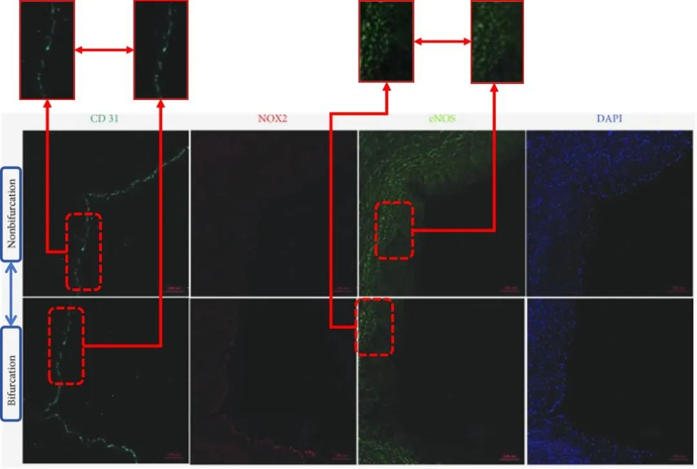

作者未有任何回应，学者Illex illecebrosus又对重复图部分做了动图演示。

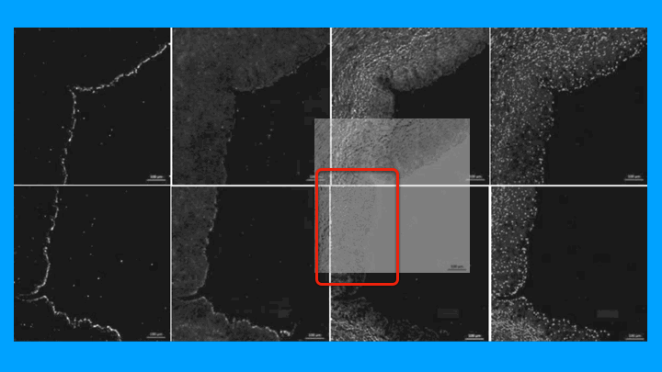

本研究获得以下基金支持：国家自然科学基金委员会[81770342，817700398]。

通讯作者：Junjie Zhang（音译：张俊杰），疑为南京市第一医院副院长，教授，博士生导师、卫健委冠脉介入培训基地导师，第十四届全国人大代表。

**参考信息：**

https://pubpeer.com/publications/2C899A084D8D8243020DB633542207#0

https://onlinelibrary.wiley.com/doi/10.1155/2019/7162976

**声明：**

本报道中的信息来自学术网站公开资料，我们对其准确性及完整性不做任何保证，仅供读者参考。如有任何建议或查重需求，欢迎与我们联系。